צמחים נגד פטריות

בשנת 1845 פרצה באירלנד מחלת הכימשון שפגעה בגידולי תפוחי האדמה. כתוצאה מהמחלה הושמדו יבולים רבים, קרוב למיליון אירים מתו ברעב ורבים אחרים היגרו לארצות הברית. מחלת הכימשון נגרמת על ידי פטרייה טפילה הגורמת למותו של הצמח. הפטריות הן יצורים שרובם בעלי מבנה רב-תאי המתרבים באמצעות מספר עצום של נבגים זעירים הנפוצים לכל עבר. בין הפטריות יש פטריות טפילות הגדלות על רקמות חיצוניות של צמחים ובעלי חיים. כנגד אותן פטריות הגורמות נזק לגידולים חקלאיים משתמשים בהדברה כימית העלולה לגרום למפגעים אקולוגיים. הבעיות הסביבתיות שהתעוררו דחפו מדענים לחפש אחר חלופות להדברה הכימית. אחת החלופות האפשריות שנבדקה היא שימוש בצמח טַיוּן דָביק כמדביר פטריות.
טיון דביק הוא שיח ממשפחת המורכבים, הוא נפוץ בשדות בור ובצידי דרכים. בקיץ הוא פורח בצהוב ומפיץ ריח חריף.
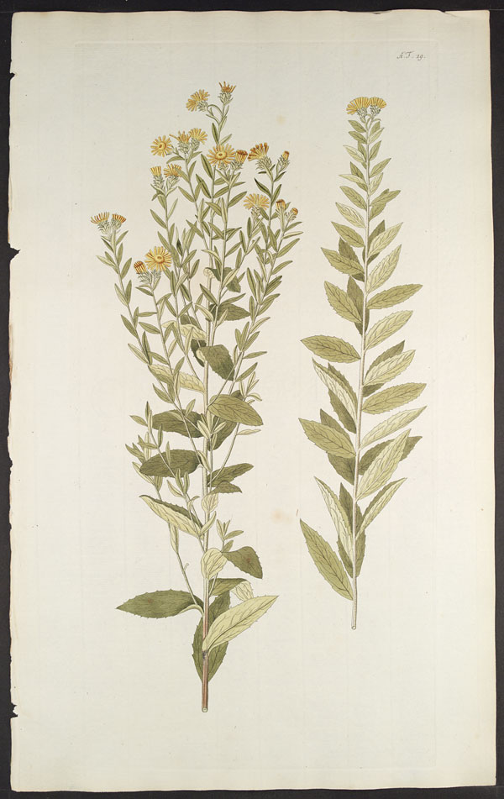
טיון דביק

בתצפיות ובבדיקות בשדה נמצא כי הטיון מפריש לסביבתו חומרים המעכבים התפתחות אורגניזמים אחרים סביבו. תופעה זו נקראת אַלֵלוֹפָּתִיָה (allon = שכן, pathos = סבל, כלומר סבל הנובע משכן).
בבדיקות מעבדה מצאו כי מיצויים מחלקים שונים של הצמח טיון הם בעלי פעילות אנטי חיידקית ואנטי פטרייתית וכמו כן הם מסוגלים לעכב נביטה של זרעי צמחים אחרים. חוקרים רצו לבדוק את ההשפעה של מיצויים מטיון על התפתחות פטרייה הגורמת למחלות בצמחים. כאשר מגדלים פטריות על צלחת עם אגר מזין הן מתפתחות למושבות עגולות.
החוקרים ערכו את הניסוי הבא: לצלחות המכילות מצע לגידול פטריות הוספו מיצויים, בריכוזים שונים, שהוכנו מעלים של טיון. בכל צלחת נזרע נבג אחד של פטרייה וכעבור מספר ימים נמדד קוטר הפטרייה שהתפתחה מהנבג ונבדקה היווצרות נבגים בפטרייה. בכל ריכוז בוצעו ארבע חזרות.
תוצאות המחקר שנערך מוצגות בטבלה שלהלן:
טבלה 1: השפעת ריכוזים שונים של מיצוי עלי טיון על התפתחות הפטרייה
מספר צלחת | ריכוז של מיצוי עלי טיון  (ב-%) | ממוצע הקוטר של פטרייה  (ס"מ) | יצירת נבגים חדשים
1 | --- | 9.0 | כן
2 | 0.4 | 6.4 | כן
3 | 1.6 | 2.9 | לא
4 | 2.4 | 0.6 | לא

שאלה 1
א. מה הם המשתנים התלויים שנבדקו בניסוי?
ב. מדוע לצלחת מס' 1 לא הוסיפו החוקרים מיצוי טיון?
ג. ככל שריכוז המיצוי מטיון גבוה יותר, הכנתו יקרה יותר. מהו הריכוז הנמוך ביותר שהייתם ממליצים להשתמש בו במטרה למנוע התפתחות פטריות? נמקו.

שאלה 2
לפניכם גרפים המתארים השפעת ריכוזים שונים של מיצוי טיון על התפתחות פטרייה.

א ב ג ד
א. סמנו את שמות המשתנים והיחידות על ציר ה-X ועל ציר ה-Y.
ב. איזה מבין הגרפים הבאים מתאר נכון את תוצאות הניסוי לגבי קוטר הפטרייה?

שאלה 3
בחקלאות אורגנית שאינה משתמשת בחומרי הדברה מלאכותיים הוחלט להשתמש באבקת טיון לצורכי הדברה. רשמו שני נימוקים התומכים בהחלטה זו.

שאלה 4
בוטנים הם גידול חקלאי חשוב אולם קשה לגידול. אחת הסיבות היא ירידה בכושר הנביטה של זרעי הבוטנים הנשמרים זמן ממושך במחסנים. הסתבר כי פטרייה מסוימת תוקפת את הזרעים וגורמת לירידה בכושר הנביטה שלהם. החוקרים שערו כי טבילת הזרעים בחומרים שידוע כי הם מונעים התפתחות של פטריות יכולה לפתור את הבעיה. כדי לבחון את השערתם הם ריססו זרעי בוטנים בנבגים של הפטרייה וכעבור שעתיים חלקו את הזרעים ל-3 קבוצות: קבוצה אחת של זרעים לא טבלו בנוזל, קבוצת זרעים שניה טבלו במיצוי טיון וקבוצה שלישית טבלו במים מזוקקים, למשך עשר דקות. בכל קבוצה היו 10 זרעי בוטנים. לאחר כל טיפול הונחה כל אחת מקבוצות הזרעים על קרקע מזון מוצק בצלחת סטרילית. כעבור 36 שעות נספרו הפטריות שהתפתחו על הזרעים בטיפולים השונים. החוקרים חזרו על הניסוי 4 פעמים.

טבלה 2: השפעת טיפולים שונים על התפתחות פטרייה בזרעים של בוטנים
מס' צלחת | סוג הטיפול | ממוצע של מספר הפטריות שהתפתחו על הזרעים
1 | ללא טבילה | 49.2
2 | טבילה במיצוי טיון | 6.8
3 | טבילה במים מזוקקים | 48.7

א. בניסוי זה יש שתי בקורות. הסבירו מה תפקיד כל אחת מהבקורות.
ב. סמנו את המשפט המתאר את מסקנת הניסוי.
1. מיצוי טיון הקטין את מספר הפטריות שהתפתחו מ-49.2 ל-6.8.
2. מיצוי טיון יכול לשמש כאמצעי להדברת מחלות בזרעים
3. מיצוי טיון מעכב ביעילות התפתחות הפטרייה.
4. טבילה במים מזוקקים לא שינתה את מספר הפטריות שהתפתחו על זרעים.

שאלה 5
ברפואה טבעית מוסיפים מיצוי טיון למשחות המיועדות לטיפול בפצעים בעור. על פי הממצאים המובאים, מהי המטרה של הוספת מיצוי טיון למשחות?
א. ריכוך העור ב. הגנה מפני השמש ג. איחוי פצעים ד. מניעת התפתחות זיהום בפצע
שאלה 6
בשנת 1928 גילה אלכסנדר פלמינג שעובש מסויים (סוג של פטרייה) מעכב גידול של חיידקים בצלחת פטרי. בעקבות הגילוי, הופק מהפטרייה חומר שכונה פניצילין והפך לתרופה האנטיביוטית הראשונה בעולם.
רשמו נקודת דמיון אחת בין פעולת התרופה פניצילין לבין הדברה ביולוגית באמצעות מיצוי מצמח הטיון.
מחוון למשימה – צמחים נגד פטריות

הנושא בתכנית הלימודים: מערכות אקולוגיות
ההקשר: בריאות; סביבה בהיבט אישי ומקומי; מדע וטכנולוגיה בחברה

מעובד מתוך: "הטבע נגד הטבע" לקט מאמרים באקולוגיה לתלמידי ביולוגיה (2002). משרד החינוך, המזכירות הפדגוגית, הפיקוח על הוראת הביולוגיה.
מקור התמונה של טיון: http://www.botanic.co.il/a/catalogh.asp?qcat=DITVIS הגן הבוטני של האוניברסיטה העברית

שאלה 1
מטרת השאלה: ידע על מדע – שאלת חקר, משתנה תלוי ובלתי תלוי, בקרה
ניקוד מלא (100%): ענו נכון על כל סעיפי השאלה.
- המשתנים התלויים שנבדקו בניסוי הם: (1) קוטר הפטרייה (2) יצירת נבגים.
- צלחת מס' 1 שמשה כבקרה. הבקרה מספקת מידע לגבי התפתחות הפטרייה ללא מיצוי ומאפשרת השוואה עם צלחות הניסוי להן הוסף מיצוי טיון.
- בריכוז 1.6%. בריכוז זה נמצאה ירידה בקוטר הפטרייה וגם נמנעה יצירת נבגים. [למורה: ייתכן שאותה תוצאה תתקבל גם בריכוז נמוך יותר למשל 1.0% אך אין נתונים על השפעת הריכוזים שבין 0.4% ו-1.6%].
ניקוד חלקי: 25% על כל אחד מסעיפי השאלה.
ללא ניקוד: תשובות לא נכונות, או לא ענו.

שאלה 2
מטרת השאלה: יכולות – ייצוג ידע בגרף; קישור בין מידע מטבלה לבין מידע מגרף
ניקוד מלא (100%): ענו נכון על כל סעיפי השאלה.
א. ציר X – ריכוז מיצוי עלי טיון באחוזים. צירY – ממוצע קוטר הפטרייה בס"מ.
ב. גרף ד
ניקוד חלקי: סעיף א (50%): 25% – לכל ציר שציינו לגביו שם נכון ויחידות מתאימות.
סעיף ב' – 50% לתשובה נכונה
ללא ניקוד: תשובות לא נכונות, או לא ענו.

שאלה 3
מטרת השאלה: יכולות – ניסוח נימוקים לטענה
ניקוד מלא (100%): הציגו שני נימוקים התומכים בהחלטה.
לדוגמה: א. אבקת טיון היא מוצר טבעי המתפרק בקרקע. לכן סביר שהיא אינה משפיעה לרעה על הסביבה לאורך זמן. ב. הטיון הוא צמח נפוץ ולכן זמין.
ניקוד חלקי (50%): הציגו נימוק אחד בלבד.
ללא ניקוד: הנימוקים אינם רלוונטיים, או לא ענו.

שאלה 4
מטרת השאלה: ידע על מדע – בקורת, הבחנה בין תוצאה למסקנה
ניקוד מלא (100%): ענו נכון על שני סעיפי השאלה.
- בניסוי שתי בקורות: 1. קבוצת זרעים ראשונה שלא עברה טיפול נוסף לאחר הריסוס בפטרייה ותפקידה לשמש בסיס להשוואה בין זרעים שטופלו במיצוי טיון לבין זרעים שלא טופלו במיצוי. 2. קבוצה שלישית (טבילה במים מזוקקים) בודקת את השפעת הטבילה בנוזל.
חשוב לכלול בקורות אלו במערך ניסוי כי הן מאפשרות השוואה עם התוצאות של הטיפול במיצוי טיון והסקת מסקנות לגבי יעילותו.
למורה: תפקיד הבקורות הוא לשלול הסברים חלופיים/אלטרנטיביים. למשל: טיפול 3 מאפשר לשלול את ההסבר שעצם הטבילה בנוזל מונעת התפתחות פטריות].
- היגד 3 [למורה: שים לב שתשובות 1 ו-4 הן תיאור הממצאים ולא מסקנה. תשובה 2 היא הכללה רחבה (מחלות בזרעים) מעבר למה שנבדק בניסוי (פטריות) ולכן אינה יכולה להיות מסקנה מהניסוי. ]
ניקוד חלקי: סעיף א' ( 60%) – 30% לכל בקורת שצויינה נכון והוסבר נכון תפקידה. סעיף ב - 40% על תשובה נכונה
ללא ניקוד: תשובות לא נכונות, או לא ענו.

שאלה 5
מטרת השאלה: יכולות – הבנת הנקרא
ניקוד מלא (100%): ד
ללא ניקוד: תשובות לא נכונות, או לא ענו.

שאלה 6
מטרת השאלה: יכולות – יישום ידע של מדע; השוואה
ניקוד מלא (100%): הפניצילין הוא חומר המופק מיצור חי אחד ופועל כנגד יצור חי אחר. מיצוי הטיון מופק מיצור חי שהוא צמח, ופועל כנגד יצור חי אחר – פטרייה.
למורה: תלמידים שוגים לפעמים וחושבים שפטריות הן צמחים. ייתכן ששגיאה זו תעלה כנקודת דמיון בתשובה. זה המקום לתקן את השגיאה.
ללא ניקוד: תשובה לא נכונה, או לא ענו.

